**Estatística:**

**%=valor/total.100**

-fr% (fi/total.100)

-FR%(Fi/total.100)

DD=pop/area

- Coletar -Organizar -Analisar

**Classificação tabelas:**

-Histórica: tempo

-Geográfica: regiões/locais

-Específica: categorias

**Vantagem s/classe**: +precisão

**Desvantagem s/classe**: - condensação de dados

**Vantagem c/classe:** +Condensação de dados

**Desvantagem c/classe**: - precisão

**Arredondamento:**

-FR/fr

**Compensação(“o mais rico paga a conta”-pra mais ou pra menos)**

-fr

**DF COM CLASSE:**

- Xi(ponto médio): limite sup.+limite inf./2

- h=At/k ou seja: h= valor máx – valor mín/sturges

k= número de classes utilizadas, h vai ser o “intervalo”

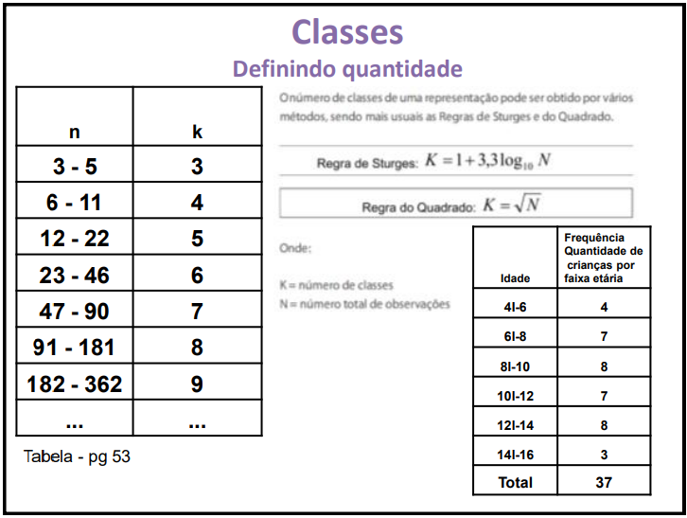

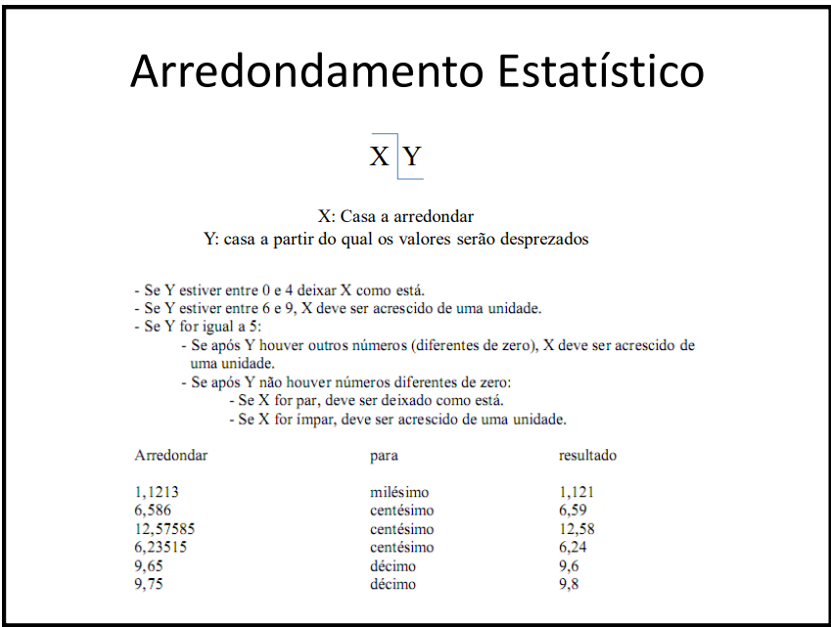

Exemplo DF com classe:

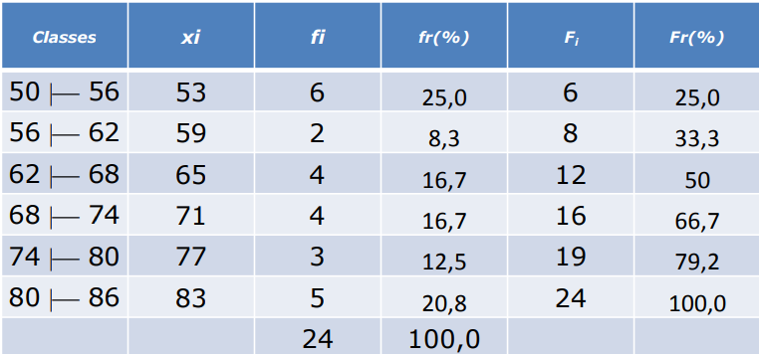

**Representação Gráfica DF**

Polígono de frequência

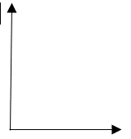

Histograma

fi

fi

Xi(ponto médio)

Classes

(lim.inf e lim.sup.)

Polígono de Frequência Acumulada



Curva Polida



fc

Fi

xi

Limite superior

*Polígonos precisam fechar=somar para mais e pra menos

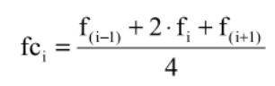

**Amostragem**

n – amostra

N – população

E – Erro (usar casa centesimal, ex:0,04=4%)

Técnicas:

-Aleatória simples (TNA)

-Sistemática (ordem)---Salto: N/n

-Estratificada proporcional---Taxa: n/N

